Учитель : Степаненко В. П.
Класс - 10
Предмет – ОБЖ
Тема- 1
Урок – 4
Дата проведения:- 11.11. 2021

Тема: Игры на координацию движений. Игровые эстафеты
Цель: Способствовать развитию координации движений, выносливости
Задание 1. Проработать теоретический материал

Координация движений
Координация (от лат. coordinatio — взаимоупорядочение) — процессы согласования активности мышц тела, направленные на успешное выполнение двигательной задачи. При формировании двигательного навыка происходит видоизменение координации движений, в том числе овладение инерционными характеристиками двигающихся органов. В сформированном динамически устойчивом движении происходит автоматическое уравновешивание всех инерционных движений без продуцирования особых импульсов для коррекции.

Смотри видео по ссылке
https://youtu.be/NhOOK_RG-tU
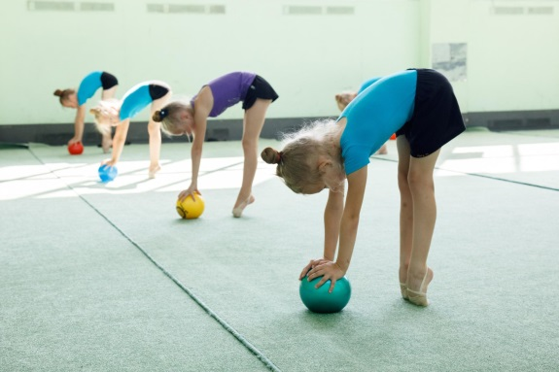
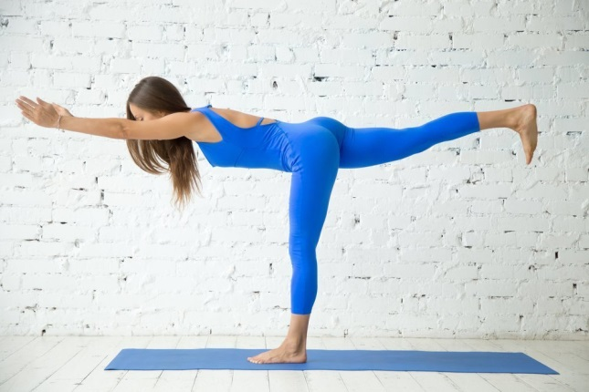
https://youtu.be/Ciw9tlRy8Kw

